Верхнедвинский район
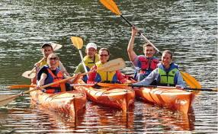
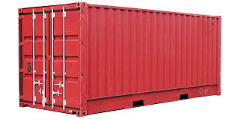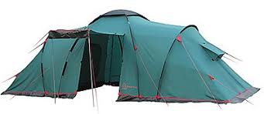

Название проекта: По рекам и озёрам Верхнедвинщины
Продолжительность проекта: 2026-2028 год
Организация-заявитель, предлагающая проект:
ГУ «Верхнедвинский районный физкультурно-спортивный клуб»
УНП: 391033890
Название: ГУ «Верхнедвинский районный физкультурно-спортивный клуб»
Адрес организации: 211631, г. Верхнедвинск, ул. Советская, 54
Должность ответственного лица: Заведующий сектором спорта Богушевич Вячеслав Александрович
Контактные данные для связи: тел. +375(29)2900233
Целевая группа: Туристы и путешественники, интересующиеся природой, экологией региона, спортивным образом жизни; местные жители.
Место реализации проекта: Верхнедвинский район
Обоснование проблемы с учетом исходной ситуации в регионе реализации проекта: Не в полной мере используется потенциал речной и озёрной сети района, реализация данного проекта откроет с новой стороны Верхнедвинский район, как район наиболее привлекательный для туристов и инвесторов.
Цель проекта: Развитие внутреннего и внешнего туризма. Привлечение инвестиций в район. Улучшение инфраструктуры. Расширение кругозора населения. Укрепление популяризации ЗОЖ.
Краткое содержание (суть) проекта: Создание стоянок для туристов, на береговых маршрутах, расширение кругозора.
Финансирование проекта
Общая стоимость проекта: 42600 долларов
Средства донора: 38340 долларов
Софинансирование: 4260 долларов
Дальнейшая деятельность по окончании проекта: Использование в туристических и спортивных целях, создание стоянок для туристов, на береговых маршрутах.
Задачи, планируемые к выполнению в рамках реализации проекта: Улучшение инфраструктуры туризма. Подготовка спортивного резерва района. Расширение спектра оказываемых услуг в сфере туризма.
Краткое описание мероприятий в рамках проекта: Закупка оборудования для путешествия на байдарках, а именно 16 байдарок, 32 двойных вёсел, прицеп для перевозки байдарок, морской контейнер, 32 спасательных жилетов, 32 непромокаемых сумок, 32 касок, 32 пар перчаток, туристическая посуда (32 комплектов), костровое, 20 туристических палаток.
Ожидаемые результаты Расширенный спектр оказываемых услуг в сфере туризма, значительно улучшена и расширена инфраструктура туризма .

The project title: On the rivers and lakes of Verkhnedvinsk region
The project duration, years: 2026-2028 years
Applicant organisation proposing the project: State Institution "Verkhnedvinsky District Physical Culture and Sports Club"
Organisation name: State Institution "Verkhnedvinsky District Physical Culture and Sports Club"
Address: 211631, Verkhnedvinsk, Sovetskaya St., 54
Position of the contact person: Head of the Sports Sector Vyacheslav Aleksandrovich Bogushevich
Contact details for liaison: +375(29)2900233
The target group: Tourists and travelers interested in nature, the ecology of the region, and a sporty lifestyle; local residents.
Place of project realization: Verkhnedvinsky district
Justification of the problem taking into account the baseline situation in the project region: The potential of the region's river and lake network is not fully utilized; the implementation of this project will open up a new side of the Verkhnedvinsky District, making it the most attractive area for tourists and investors.
Project aim: Developing domestic and international tourism. Attracting investment to the region. Improving infrastructure. Broadening public horizons. Strengthening the promotion of healthy lifestyles.
Project summary:. Creation of stops for tourists on coastal routes, expanding horizons.
Total project funding
Total: $42600
Donor funds: $38340
Co-financing: $4260
Further activities at the end of the project: Use for tourist and sports purposes, creation of tourist stops, on coastal routes.
The envisaged objectives during: Improving tourism infrastructure. Developing a regional sports reserve. Expanding the range of tourism services.
The envisaged objectives during the project work: Purchase of equipment for a kayaking trip, namely 16 kayaks, 32 double oars, a trailer for transporting kayaks, a sea container, 32 life jackets, 32 waterproof bags, 32 helmets, 32 pairs of gloves, camping utensils (32 sets), a fire pit, 20 camping tents
Description of project activities: The range of services provided in the tourism sector has been expanded, and the tourism infrastructure has been significantly improved and expanded.

